**УПРАВЛЕНИЕ РАЗВИТИЯ КОМПЕТЕНЦИЙ** 

**И КАРЬЕРНОГО ПРОЕКТИРОВАНИЯ**

603950, г. Нижний Новгород, пр. Гагарина, дом 23, корпус 8, кабинет № 103, 105.

Тел.: (831) 462-35-30, (831) 462-35-31; e-mail: [main@cstv.unn.ru](mailto:main@cstv.unn.ru), vakansiya@unn.ru



**1. Полное наименование компании**



**Общество с ограниченной ответственностью «Стигма-НН»**

**(г.Нижний Новгород, ул. Монастырка 13/2)**

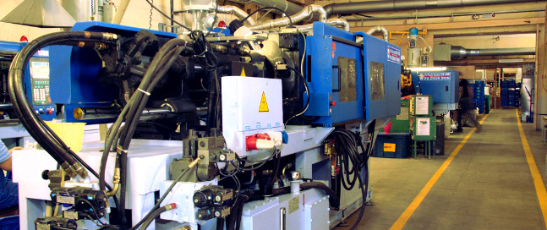

**2. Сфера деятельности компании**

**Производство изделий из пластика методом литья под давлением**

**3. Вакансия: «СПЕЦИАЛИСТ НА ПРОИЗВОДСТВО ДЕТАЛЕЙ ИЗ ПЛАСТИКА»**

**(Оператор-литейщик ТПА)**

**4. Требования, предъявляемые к кандидату:**

* ХИМИЧЕСКИЙ (Химия)

Физической культуры и спорта (физическая культура)

СПО Институт экономики и предпринимательства (информационные системы и комплекты, технология продукции общественного питания, коммерция, туризм)

* Ответственность
* Дисциплинированность
* Обучаемость

**5. Условия труда:**

* График работы: сменный 2/2 либо пятидневка
* Вид занятости: полная
* Заработная плата: от 45 000 руб./мес.
* Оформление по ТК РФ
* Своевременная выплата заработной платы

**6. Обязанности:**

* Изготовление изделий из пластика на ТПА;
* Контроль качества выпускаемой продукции
* упаковка в тару готовой продукции

**7. Контактное лицо:**

ФИО Краснощёкова Елена Владимировна

Номер телефона (831) 2566900

Электронная почта [personal@stigma-nn.ru](mailto:personal@stigma-nn.ru)

**7. Рассматриваете ли на трудоустройство:**

|  |  |  |
| --- | --- | --- |
| *Категория выпускника* | *ДА* | *НЕТ* |
| Иностранный выпускник |  | - |
| Выпускник с ОВЗ |  | - |
| Выпускник со средним специальным образование | + |  |